Уважаемые Партнеры! Учебный центр Ганимед СБ и один из лидеров рынка IP-оборудования компания HiWatch - приглашаем Вас принять участие в бесплатном обучающем семинаре.  ПРОГРАММА СЕМИНАРА:  Все доклады читают представители производителей!  По окончанию семинара все слушатели получат сертификаты о прохождении обучения.  Участие бесплатно, но количество мест ограничено. Обязательна регистрация для участников на сайте: www.ganimedsb.ru Администратор мероприятия:  Комарова Алена, руководитель «Ганимед СБ» в г. Чебоксары  м.т.:+7-987-660-95-24  (8352) 655-664  ICQ: 395-690-290  Skype: akomarova1987_1  alena@ganimedsb.ru  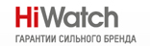 | 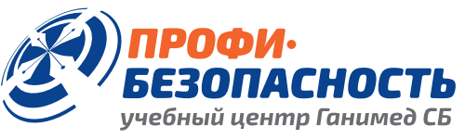
  ЧЕБОКСАРЫ
  Семинар HiWatch объединяет сильнейших
  31 мая (чт):
  10.00 – 10.30 – регистрация участников, приветственный кофе  .
  10.30 – 10.40 – приветственное слово представителя компании «Ганимед СБ».
  10.40 – 11.10 – компания Hikvision: инновационные решения.
  11.10 – 12.00 – HiWatch: модельный ряд 2018. Новинки.
  12.00 – 12.15 - кофе-пауза
  12.15 – 12.30 - Бонусная программа HiWatch
  12.30 – 13.00 – Ezviz
  13.00 - 14.00 - Розыгрыш призов от HiWatch и «Ганимед СБ». Ответы на вопросы. Вручение сертификатов. Общение.
31 мая
начало в 10:00

Конгресс-отель
«Россия»
зал «Саратов»
г.Чебоксары
ул.Гагарина, д.34/2

РЕГИСТРАЦИЯ
на сайте:
www.ganimedsb.ru

(8352) 655-664
alena@ganimedsb.ru
Комарова Алена

Все вопросы по участию в мероприятии Вы можете задать Вашему персональному менеджеру.

